基于多格式GIS数据的Web地图服务集成平台研究 *
吕弯弯1, 2a，王宁1, 2a，郝明辉1, 2b
(1. 四川水发勘测设计研究有限公司，a. BIM中心, b. 水工设计二分院 四川 成都 610072)
摘 要：本研究设计并实现了一个支持多种GIS数据格式的Web地图服务集成平台。通过创新的双轨服务发布架构和智能缓存优化策略，解决了传统WebGIS平台在数据格式支持和服务性能方面的技术瓶颈。平台采用前后端分离架构，后端集成GeoServer和Martin瓦片服务，前端使用Vue.js结合双引擎实现多样化地图可视化。核心技术创新包括：基于自动发布机制的Martin MVT服务集成算法、CAD图层样式信息智能提取算法、前端IndexDB智能瓦片缓存策略、后端深度学习热点区域预测算法。结果表明，该平台在处理大规模DXF文件时支持自定义样式设置，MVT服务相比传统服务有显著性能提升，智能缓存系统有效改善地图加载速度，支持TB级地理数据的高并发访问。
关键词：智能缓存；矢量瓦片；瓦片缓存；DXF样式保留
中图分类号：TPxxx﹝查询请参考http://ztflh.xhma.com﹞
Research on Web Map Service Integration Platform Based on Multi-format GIS Data
Lv Wanwan1, 2a, Wang Ning1, 2a , Hao Minghui1, 2b
(1. Sichan Water Development Investigation, Design & Research Co.,Ltd. a. BIM Center, b. Hydraulic Engineering Design Division II, Chengdu 610072，China)
Abstract: This research designs and implements a Web map service integration platform supporting multiple GIS data formats. Through innovative dual-track service publishing architecture and intelligent caching optimization strategies, it addresses technical bottlenecks in traditional WebGIS platforms regarding data format support and service performance. The platform adopts a front-end and back-end separation architecture, with the back-end integrating GeoServer and Martin tile services, and the front-end using Vue.js combined with dual engines for diverse map visualization. Core technical innovations include: Martin MVT service integration algorithm based on automatic publishing mechanism, intelligent extraction algorithm for CAD layer style information, front-end IndexDB intelligent tile caching strategy, and back-end deep learning hotspot area prediction algorithm. Results demonstrate that the platform supports custom style configuration when processing large-scale DXF files, MVT services show significant performance improvements compared to traditional services, intelligent caching system effectively improves map loading speed, supporting high-concurrency access to TB-level geographic data.
Key words: Intelligent caching; Vector Tiles; Tile Caching; DXF Style Preservation

- 引言
引随着地理信息技术的快速发展和应用领域的不断扩展，WebGIS平台已成为地理空间数据管理和可视化的重要工具。传统的WebGIS平台在处理多种数据格式、保持数据样式完整性和提供高性能服务方面面临诸多挑战。特别是在处理CAD格式数据（如DXF文件）时，现有解决方案往往无法有效保留原始设计意图中的图层结构、颜色配置和线型样式等关键信息^{[1,2]}。在大数据量处理和实时交互性能方面存在明显不足^{[7,9]}。新兴的矢量瓦片技术（Vector Tiles）为解决这些问题提供了新的思路，但如何在保证数据完整性的前提下实现高效的矢量瓦片服务仍是一个技术难题^{[3,12]}。
前端地图显示在传统架构中面临诸多挑战，包括加载速度缓慢、网络请求次数过多、后端服务器压力巨大等问题。这些问题在移动设备和弱网络环境下尤为突出，严重影响用户体验和系统可用性。为解决这些问题，本研究提出了基于IndexDB的智能缓存策略和深度学习预测算法，有效改善了前端地图的加载性能和用户交互体验。
- 研究现状与目标
  - 研究现状

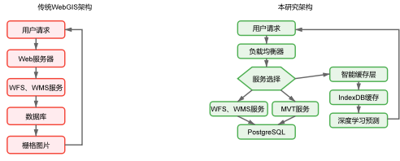
图1-1：传统WebGIS架构与本研究架构对比图
近年来，学者们在WebGIS性能优化、多格式数据处理和样式保留等方面进行了大量研究。陈丕翔^{[6]}提出了基于GPU并行计算和WebGIS的系统架构，显著提升了大规模地理数据的处理性能；石善忠[2]研究了利用FME进行CAD到GIS数据的无损转换方法，在样式信息保留方面取得了重要进展；王少萍[7]设计了基于云平台的高并发WebGIS系统，在一定程度上改善了地图服务的响应性能。
然而，现有研究多集中在单一技术环节的优化，缺乏对多格式数据处理、样式保留和服务性能的综合考虑。特别是在构建支持多种坐标系统、多种数据格式且具备高并发处理能力的集成平台方面，仍缺乏系统性的解决方案。

本研究旨在设计并实现一个支持多格式GIS数据的高性能Web地图服务集成平台，主要研究目标包括：
构建支持SHP、DXF、GeoJSON、MBTiles等多种格式的统一数据处理架构；
开发DXF样式信息智能提取与保留算法，最大化保持原始设计意图；
设计双轨制服务发布机制，实现WMS和MVT服务的优势互补；
提出分布式瓦片缓存优化策略，显著提升大规模数据的访问性能。
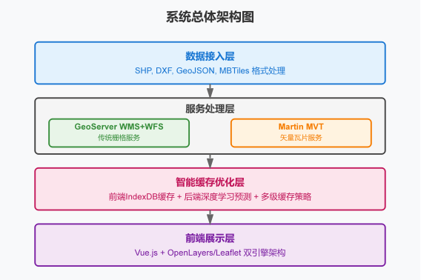
图2-1：系统总体架构图
本研究采用微服务架构设计，将整个平台分为数据接入层、服务处理层、缓存优化层和前端展示层四个主要层次。系统架构具有高内聚、低耦合的特点，支持水平扩展和模块化部署。
- 样式
本文档预先设定了模板需要的样式，即Word 样式列表中样式名称以“@”开头的样式。点击样式可以快速地将光标所在的段落/选定的文本应用相应的样式。
本模板中正文文本的样式为“@正文|段落文本”，在本文档中按 alt + ` ( 1 左侧的按键)可以快速设置光标所在段落的文字为正文文本。
- 章节标题、编号及列项
本刊文稿中章节、图、表、定理、公式的编号方法参考CY/T 35—2001标准。
  - 章节标题
a) 一级标题“章”，按形如“0、1、2、3、……”的样式顺序编号，在本文档中按 alt + 1 可以快速设置光标所在段落的文字为一级标题。
b) 二级标题“节”，按形如“1.1、1.2、1.3、……”的样式顺序编号，在本文档中按 alt + 2 可以快速设置光标所在段落的文字为二级标题。
c) 三级标题“节”，按形如“1.2.1、1.2.2、1.2.3、……”的样式顺序编号，在本文档中按 alt + 3 可以快速设置光标所在段落的文字为三级标题。
d) 如果还有更低级别的节标题，使用“数字+半角右括号+空格+节标题”的形式标注，并单独成段，不使用标点符号。样式为“@正文|段落文本”，如下所示：
1) 最低级别的小节标题一
小节标题一下的正文文本。
2) 最低级别的小节标题二
小节标题一下的正文文本。
  - 章节引用
在正文中可能会引用到前文章节的内容，按照下面的方式进行叙述：
……关于剔除噪声的方法，已在本文第1章中详细阐述。
……对实验结果的比较和分析，将在3.2节中详细阐述。
  - 列项编号
正文表述中需要列项的内容，使用“小写字母+半角右括号+空格+列项文字”的形式标注。更低级别的列项使用“半角左括号+小写字母+半角右括号+空格+列项文字”的形式标注。样式为“@正文|段落文本”，如下所示：
a) 列项1。列项1的叙述……。
(a) 子列项1。子列项1的叙述……。
(b) 子列项2。子列项2的叙述……。
b) 列项2。列项2的叙述……。
c) 列项3。列项3的叙述……。
(a) 子列项1。子列项1的叙述……。
(b) 子列项2。子列项2的叙述……。
  - 公式、图、表的编号
三者均以“1、2、3、……”的形式编号，具体形式见后面对公式、图、表的详述。（即将补充）
- 引文标注
本刊出版的所有文稿，其参考文献表和参考文献标注均采用形如“1、2、3、……”的顺序编码制，即按正文中引用文献出现的先后顺序连续编码，并将序号置于半角方括号“[”和“]”中。
注意：文章标题、摘要、关键词等元数据中，不能编码和引用参考文献。若需要特别指出，请使用文献责任人指代。
单独标志的序号放在引文责任人之后，且设置其格式为上标；阐述中出现的引文序号不需要上标。正文中的引用文献若需指明文献责任人，则仅需写出第一责任人，外文文献仅需写出其姓氏即可。
Chabarek等人^{[5]}将绿色路由问题归纳为多商品网络流问题，并使用混合整型规划技术来研究静态和动态网络设计中的能耗和网络性能；文献[6]构造了最小能量路由问题为最优化问题，分析建立了一个绿色路由算法……
在正文同一处引用多个文献时，只需将各篇文献的序号在方括号内全部列出。非连续序号用“,”，三个以上的连续序号用“~”连接。
新近提出的SDN^{[8, 9]}技术，为改善ICT网络的能效问题及提高其可靠性提供了崭新思路……SDN可以通过控制器中软件应用来储备和分配资源，达到节能的目的^{[10~13]}。……相关研究如文献[2, 4~6, 13]以及SDN中的资源管理^{[14, 15]}等文献都将精力集中于如何在模型场景中去实现总能量消耗最小化……
多次引用同一作者的同一文献时，使用该文献首次引用的文献序号。
文献[14]假设模型的轨迹是有限的，得到两个模型所有的执行轨迹集，比较两个集合的相似度，但是这个方法的结果总是缺乏准确度，因为没有考虑到两条路径部分相同的情况。文献[15]在文献[14]的基础上进行修改，提出了考虑部分轨迹相似度的方法……
- 分栏
本文正式出版的文稿正文均分为两栏。每栏宽27个字符，栏间2个字符。允许超过单栏宽度的公式、图和表，即通栏排版，但请尽量何理安排内容，尽量减少通栏的出现。
在投稿时如果处理不好分栏的操作，允许通栏排版。
- 公式
稿件在录用后会经过编辑加工在网络上进行首发出版，之后还会发送给排版部门将 Word 文档转换为专业的排版格式。为了在后期复杂的处理流程中保证公式内容的正确和样式的美观，我们建议您在稿件中使用 MathType 6.9d 来插入公式。关于 MathType 的安装程序见本文第14章。
  - 行内公式
指正文段落中出现的公式。（即将补充）
  - 独行公式
指正文中单独成行的公式。使用“制表符+公式+制表符+(公式编号)”的形式排版，可以使用样式中的“@正文|独行公式”快速设置样式。示例如下：
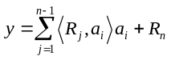 (1)
需要转行的公式在运算符号后面换行，示例如下：
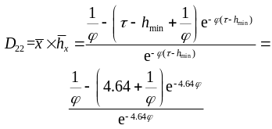 (2)
  - 公式样式
建议使用MathType键入公式。
使用AxMath时我们需要将公式转换为LaTeX，再转换为MathType。
切忌将公式转换为图片。公式无法编辑将影响您录用后编辑出版流程。
  - 公式转换
如果您已经使用 Word 2007 以上版本提供的 OMML 公式完成了稿件，可以使用 MathType 提供的转换工具（Convert Equations）将其进行批量转换。
- 图
（待补充：图的格式、叙述、编号）
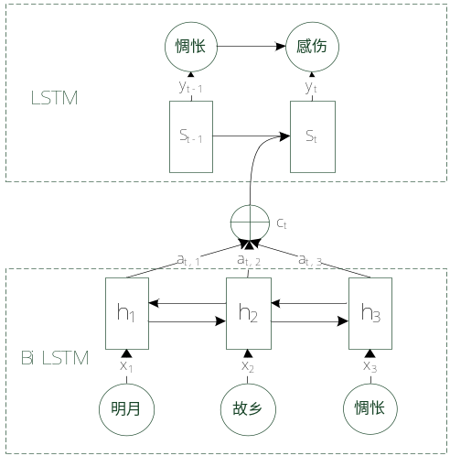
图2 基于注意力机制的序列到序列关键词扩展模型
Fig. 2 Sequence-to-sequence keyword extension model based on attention mechanism

- 表
（待补充：表的格式、叙述、编号）
表5 人工评估得分对比
Table 5 Comparison of human evaluation scores
Approachs | Poeticness |  | Fluency |  | Coherence |  | Meaning |  | Average
Approachs | 5-char | 7-char | 5-char | 7-char | 5-char | 7-char | 5-char | 7-char | 5-char | 7-char
SMT  RNNLM  RNNPG  ANMT  Our approach | 3.18  2.62  3.73  4.51  4.43 | 3.16  2.57  3.49  4.35  4.39 | 2.75  3.04  3.59  4.34  4.49 | 2.79  3.26  3.38  4.28  4.54 | 2.52  2.98  3.04  3.77  4.27 | 2.56  2.74  3.19  3.86  4.39 | 2.72  2.84  3.19  3.78  4.16 | 2.54  2.96  2.84  3.85  4.36 | 2.79  2.87  3.38  4.01  4.37 | 2.76  2.88  3.23  4.02  4.42

- 代码/伪代码
请勿将代码、伪代码作为图和表插入文中。样式为“@正文|代码”，具体形式如下：
算法1 使用描述性伪代码的算法1的名称
输入：……。
输出：……。
a) 算法步骤1的语句。 // 不换行的单行注释
b) 算法步骤2的语句1；语句2；语句3；语句4。 /* 需要换行的多行注释 */
c) 算法步骤3的语句。执行后转步骤b)。
d) 算法步骤4的语句。 // 不换行的单行注释
算法2 使用行号的伪代码的算法2的名称
（即将补充）
……行号、缩进
- 文字
……（待补充）
- 结束语
……（待补充）
- 致谢
……（待补充）
- 参考文献
本刊文稿参考文献的编写格式参考了GB/T 7714—2005《文后参考献著录规则》，具体规则详见《参考文献编写规则快速指南》（http://go.arocmag.com/?LinkId=468795）和《参考文献编写规则（完整文档）》（http://go.arocmag.com/?LinkId=468800）。
- 文档格式
请尽可能使用 Word 2010 以上的版本处理您的稿件，保存为“doc”和“docx”均可（在公式均为MathType的情况下）。
部分投稿实例表明，WPS保存的文档会有概率存在错误导致内容缺失。
如果您担心稿件格式问题，可以将稿件输出为PDF文档进行投稿。但在录用之后的编辑退修阶段，为方便稿件处理，请务必使用 Word 文档。

